|  |
| --- |
| **Laporan Proyek Akhir**  **Pengembangan Aplikasi Berbasis Internet**  **Sistem perawatan tanaman otomatis** |
|  |
| |  |  | | --- | --- | | 13321016 | Agnes Yolanda Siahaan | | 13321036 | Brian Napitupulu | | 13321049 | Trisna Paulina Lumbanraja | |
| **INSTITUT TEKNOLOGI DEL**  **FAKULTAS VOKASI** |

**Histori perkembangan proyek**

|  |  |  |
| --- | --- | --- |
| **Minggu** | **Target** | **Catatan** |
| 11 | Membuat mockup | 1. Anggota kelompok bekerja sama dengan baik |
| 13 |  |  |
| dst |  |  |

**Latar Belakang**

Perawatan tanaman harus secara intensif dan berkala agar tanaman selalu terlihat sehat dan indah sepanjang waktu terutaman penyiraman, air merupakan unsur penting untuk proses metabolik pada tanaman. Air juga berfungsi sebagai penggembur tanah agar memudahkan akar dalam mengambil unsur hara dalam tanah. Dan Pemupukan, tanaman memerlukan berbagai unsur hara (nutrisi) agar dapat tumbuh dan berkembang. Pada dasarnya tanah memiliki unsur tersebut, namun jumlahnya dapat berbeda tergantung kondisi area tanah. Maka dari itu diperlukan pemupukan agar nutrisi pada tanaman dapat terpenuhi.

Pada saat ini pemupukan tanaman dan penyiraman tanaman dilakukan secara manual, hanya dengan menggunakan tenaga manusia seperti pemberian pupuk dan penyiraman menggunakan ember, selang penyemprot, atau karena kesibukan aktifitas, mereka sengaja membayar tukang kebun untuk merawat dan menyiram pupuk pada taman mereka. Serta bentuk penyiraman pupuk yang lain, tapi sering kali apa yang mereka lakukan itu tidak efektif dan efisien. Dengan adanya permasalahan tersebut maka diperlukan program yang canggih salah satunya dengan menggunakan sistem perawatan tanaman otomatis berbasis mikrokontroller merupakan salah satu program yang dikembangkan untuk mempermudah proses pemberian pupuk dan penyiraman pada tanaman secara otomatis

**Tujuan**

Fungsi dari sistem perawatan tanaman otomatis adalah menyiram tanaman pada sebuah taman menggunakan sprikle air berdasarkan nilai kelembaban tanah di beberapa titik taman serta memberikan pupuk cari berdasarkan waktu. Sensor yang digunakan adalah soil moisture sensor, sedangkan untuk pngaturan waktu dapat dilakukan oleh pada keypad. Komponen yang terdapat adalah Mikrokontroler Arduino uno, soil moisture sensor dan sprinkle air, dan keypad.

Progress yang telah kami lakukan adalah pembuatan Arduino uno dan tabung untuk pupuk dan air.

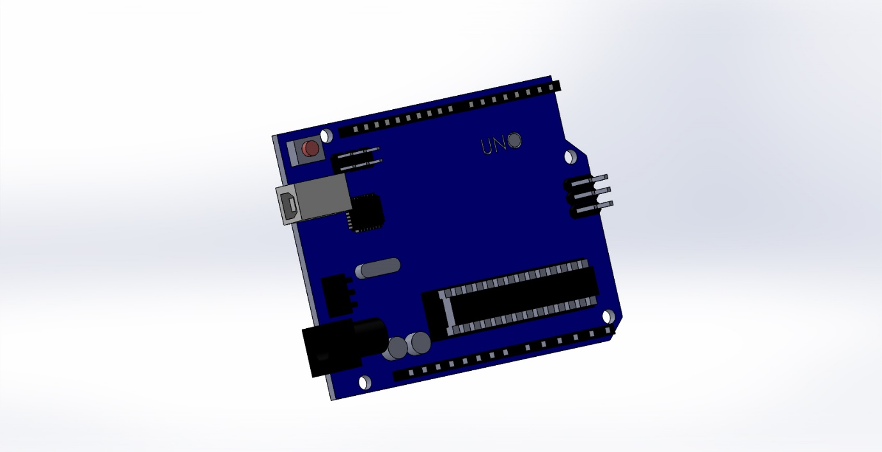Gambar 1 Arduino

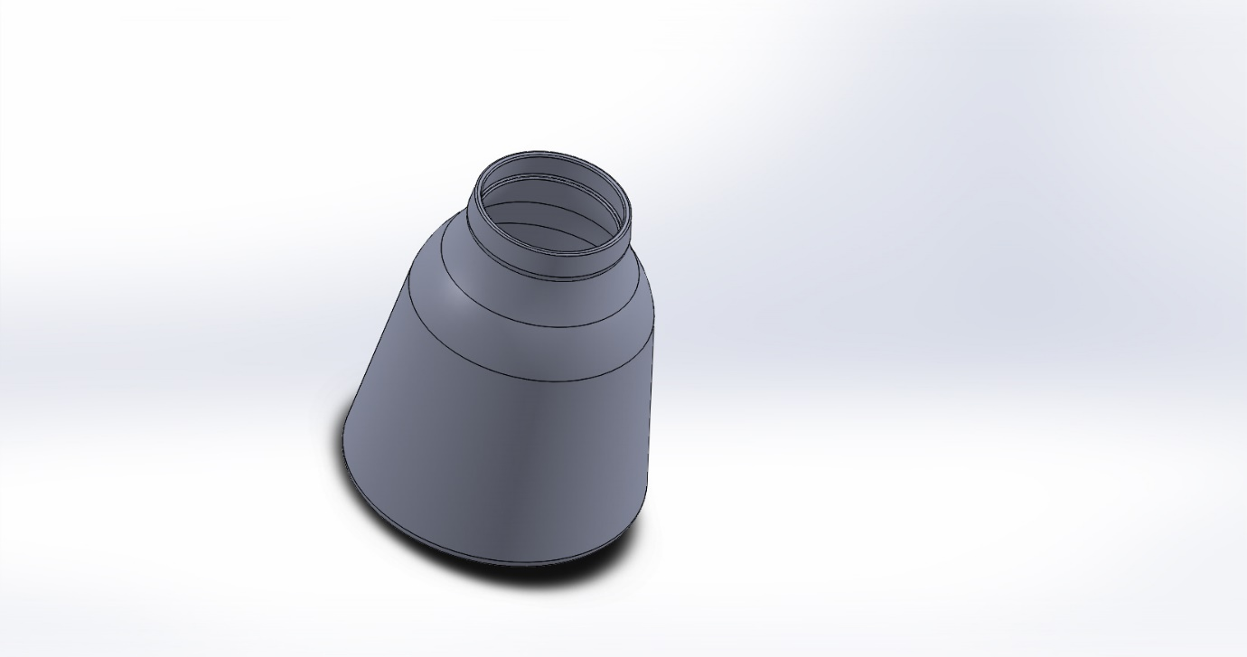

Gambar 2 Tabung